MẪU LẬP KẾ HOẠCH HOẠT ĐỘNG THÁNG – TUẦN
Mục tiêu: Tích hợp STEAM vào Chương trình Giáo dục mầm non
Thời gian: …
Chủ đề: Động vật
Độ tuổi: Mẫu giáo bé (3-4 tuổi)
Tháng này, các con sẽ cùng tìm hiểu khám phá về chủ đề: Động vật.
Từng tuần một các con sẽ được khám phá về động vật nuôi trong nhà, động vật sống trong rừng, động vật sống dưới nước, những con cô trùng và cùng tìm hiểu về con vật bé thích……
Các ngày hoạt động trong tuần sẽ tích hợp với dự án STEAM. Thay vì một Dự án STEAM gói gọn trong một ngày chúng ta sẽ đi theo chu trình trong tuần:
Ngày 1: Làm quen văn học, khơi gợi vấn đề, tạo sự cảm thông – Bước 1 trong STEAM: Tìm hiểu vấn đề
Ngày 2: Khám phá Khoa học – Công nghệ (Đặt câu hỏi: Cái gì? Như thế nào? Vì sao? Làm thế nào? Trong phần này học sinh có thể được khám phá các yếu tố khoa học và công nghệ cho dự án STEAM sau đó, bao gồm cả xem video – nhưng không phải là video hướng dẫn cách làm sản phẩm Steam. – Bước 2 trong STEAM: Khám phá và Giải pháp
Ngày 3: Ngày cung cấp kiến thức, kiến thức mới hoặc ôn tập cần có trong tuần và kết nối với chủ điểm cả tuần. Có thể là hoạt động Toán để dạy trẻ kiến thức Toán của tuần và kết nối kiến thức này vào dự án STEAM, có thể Chữ cái, có thể Âm nhạc, có thể thể chất.
Ngày 4: Ngày làm Dự án STEAM (Tạo hình – Chế tạo): Bao gồm các bước Tưởng tượng Thảo luận, Lên kế hoạch, Thiết kế, Chế tạo, Trình bày sản phẩm và có các yếu tố Chế tạo, Công nghệ, Toán, Nghệ thuật trong đó. Bước 3, 4,5 trong STEAM.
Ngày 5: Ngày này học sinh trình bày về thêm về: Các sản phẩm tạo hình, sản phẩm Steam, chủ đề, ôn tập và kết thúc chủ đề.

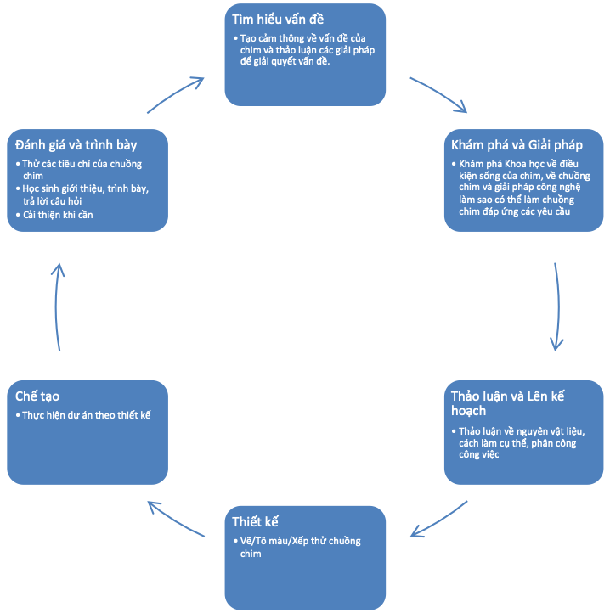
Kế hoạch cụ thể: TUẦN 2 (có thể là 1-2-3-4 tuỳ thuộc vào kế hoạch của trường): ĐỘNG VẬT TRONG RỪNG

Ngày 1/Bước 1: Mở chủ đề, làm quen văn học (Tìm hiểu chủ đề): Mở đầu bài, khơi gợi sự tò mò và cảm xúc:
Các con sẽ được đọc, nghe câu chuyện “Giấc mơ rừng xanh”. Câu chuyện dẫn dắt trẻ đến khu rừng với nhiều muông thú và đặc biệt có rất nhiều chim, nhiều tổ một cơn gió rất to vừa đi qua, có nhiều tổ chim chưa đủ hoặc không đủ vững chắc cho chim mẹ và chim con.
Giáo viên đàm thoại và tạo cho trẻ sự đồng cảm, thương yêu những con chim. Giáo viên gợi ý: Làm thế nào để chúng ta giúp những con chim này? Làm thế nào để an toàn cho chim và giống tự nhiên? Chúng ta có thể mang các bạn ấy vào nhà không (Các bạn ấy cần sống trong môi trường tự nhiên…)? Các bạn đưa các phương án khác nhau, cô công nhận các ý kiến và gợi ý, dẫn dắt đưa đến giải pháp sơ bộ: Chúng mình cùng nhau làm chuồng cho chim bay vào ở.
Ngày 2/Bước 2: Khám phá khoa học (Khám phá và Giải pháp):
*Cùng khám phá theo chủ đề:
- Chim sống, sinh hoạt như thế nào? Vì sao chim cần có tổ/chuồng?
- Vì sao ở một số nơi, người dân làm chuồng cho chim vào ở
- Chuồng chim trông như thế nào? (Ví dụ: có chỗ cho chim bay vào, có chỗ đậu, vững vàng). Vì sao lại như thế?
* Dùng công nghệ cho trẻ khám phá nguyên lý khoa học và công nghệ:
- Cho trẻ xem tranh, ảnh về tổ chim, chuồng chim;
- Xem clip về cách chim làm tổ; cuộc sống chim mẹ và chim con trong tổ/chuồng.
- Thảo luận làm thế nào để chuồng chim có thể đứng vững (sự cân bằng) và chim bay vào được, đủ chỗ cho chim ở.
https://www.youtube.com/watch?v=jF0Id-hH9y4
https://www.youtube.com/watch?v=0xwi0tBRRcQ
https://www.youtube.com/watch?v=Vp3j1GCSUDM
https://www.youtube.com/watch?v=KpDCQBPPTFM
https://www.youtube.com/watch?v=_3M67SomfsU
* Thí nghiệm/Trải nghiệm khoa học: Nơi ở của động vật
Giáo viên có thể làm một sơ đồ các địa điểm khác nhau hoặc làm hộp trải nghiệm với các động vật khác nhau cho trẻ cho các con vật về đúng nơi ở. 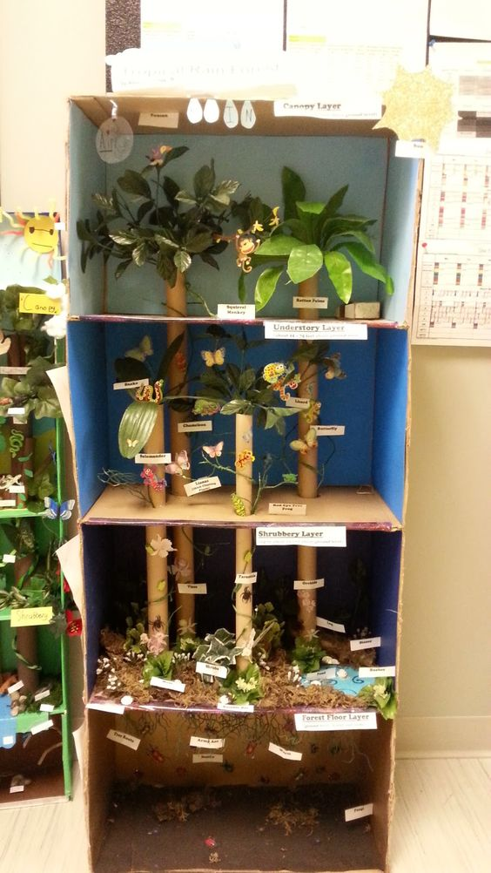

*Thống nhất đầu bài và yêu cầu của dự án STEAM: Làm chuồng chim, chim có thể bay vào, có chỗ đậu, đủ chỗ cho hai mẹ con chim.

Ngày 3 (Cung cấp kiến thức): Toán Các con sẽ được học về các hình: hình vuông, hình tròn, hình tam giác… Kiến thức này cũng phục vụ cho các dự án Steam sau này.
Ngoài ra, giáo viên có thể tổ chức hoạt động âm nhạc, thể chất…

Ngày 4/Bước 3-4-5-6: Dự án STEAM: Khám phá về giải pháp, thiết kế và chế tạo: Để giải quyết được vấn đề “Chim cần tổ/nhà để được an toàn”, các bạn nhỏ sẽ cùng làm dự án Steam: Làm chuồng chim, chim có thể bay vào, có chỗ đậu, đủ chỗ cho hai mẹ con chim
Bước 3: Thảo luận, lên kế hoạch hoạt động
- Thảo luận về hình dạng của chuồng chim sẽ làm; Nguyên vật liệu để làm nên chuồng chim
- Làm thế nào để chim mẹ bay vào được, cửa vào có thể hình gì? (Vuông – tròn), Chuồng chim có thể hình gì (Vuông, Chữ nhật), mái chuồng chim có thể hình gì? (Vuông, Chữ nhật, Tam giác)
- Cách làm chỗ đậu cho chim.
- Cô chia nhóm. Mỗi nhóm 2-3 trẻ thực hiện hoạt động.
Lưu ý: Đối với trẻ 3-4 tuổi giáo viên đặt câu hỏi chủ yếu để khơi gợi cách giải quyết tình huống nhưng giáo viên là người giúp trẻ thống nhất phương án cuối cùng để thực hiện.
Bước 4: Thiết kế
Giáo viên cho trẻ thử các cách thiết kế khác nhau:
- Cho trẻ dùng các nguyên vật liệu, đồ dùng đã chuẩn bị để xếp thử chuồng chim, tổ chim hoặc vẽ mô phỏng chuồng chim.
- Cô có thể cho các bản tô màu chuồng chim đơn giản nhất cho trẻ. Trẻ có thể thiết kế cách bố trí chuồng chim bằng cách vẽ thêm cửa, vẽ thêm chỗ chim đậu vào, trẻ có thể tô màu bản vẽ.
- Điều chỉnh bản thiết kế nếu trẻ muốn: trong bản vẽ mái nhà hình tam giác, trẻ có thể điều chỉnh thành hình vuông. Trẻ nhìn một số các hình chuồng chim thật để điều chỉnh bản vẽ.

Lưu ý: Trong quá trình thực hiện cần khuyến khích trẻ sáng tạo ra nhiều hình thức khác nhau, tránh làm theo mẫu hoặc rập khuôn. Giáo viên cho trẻ xem hình ảnh thật, không cho xem mẫu đã làm.
Bước 5: Chế tạo
- Làm theo các nguyên vật liệu đã lựa chọn, thống nhất
- Làm theo thiết kế
- Trang trí, bổ sung những chi tiết cho sản phẩm thêm đẹp, chắc chắn
- Trẻ có thể tô màu chuồng chim sau khi làm xong
- Trẻ có thể lấy rơm rạ làm tổ cho chim ở bên trong, lấy đất nặn làm hình con chim cho vào tổ
Lưu ý: Trong quá trình trẻ làm giáo viên cần quan sát, giúp đỡ trẻ khi cần thiết, tránh làm thay hoặc can thiệp quá sâu vào hoạt động của trẻ. Nhắc nhở trẻ về các tiêu chí đã thảo luận, thống nhất: chuồng chim có tổ, tổ chứa được cho con và chim mẹ; có chỗ cho chim đậu.
Bước 6: Đánh giá và Trình bày
6a. Trình bày – Thử  - Cho trẻ tự giới thiệu qúa trình làm chuồng chim và tự đánh giá theo các tiêu chí: Chuồng chim của trẻ vừa làm có đứng vững được không? Có chỗ cho chim đậu chưa? Có cửa cho chim bay vào và cửa có đủ rộng cho chim bay vào không?  - Cho trẻ thử để/treo chuồng chim lên và cho hai con chim vào xem chuồng có vững không.  - Những gì thay đổi so với thiết kế ban đầu? Chuồng chim và tổ chim/ sản phẩm đã thực sự giải quyết được vấn đề giúp các bạn chim có nhà để ở?  - Chia sẻ với giáo viên và bạn cảm xúc sau khi hoàn thành sản phẩm của nhóm. | 6b. Cải thiện - điều chỉnh – mở rộng  - Nếu các tiêu chí của sản phẩm chưa đáp ứng được, giáo viên gợi ý để trẻ đưa ra cách hoàn thiện sản phẩm. Học sinh cũng có thể đưa ra cách làm tốt hơn nếu muốn làm khác đi.  - Lưu ý: Nếu học sinh chưa tự trình bày được thì giáo viên sẽ hỏi với các câu hỏi gợi ý xoay quanh các tiêu chí của sản phẩm để học sinh trả lời câu hỏi. Giáo viên hỏi để gợi mở tiếp giúp học sinh điều chỉnh sản phẩm đáp ứng tiêu chí và giải quyết được vấn đề đã đề ra.  - Dự án có thể được mở rộng nếu học sinh hứng thú làm tiếp dự án tổ chim, chuồng chim với các tiêu chí khác (Ví dụ bằng nguyên vật liệu khác, thiết kế khác (to hơn, rộng hơn...)
Ngày 5: Trình bày, đánh giá của cả một tuần khám phá. Các bạn sẽ tiếp tục được làm sản phẩm tạo hình, cùng biểu diễn âm nhạc và giới thiệu các sản phẩm của con, cách con tạo ra sản phẩm, điều gì làm nên điều đặc biệt cho sản phẩm của con?
Thông qua hoạt động này trẻ sẽ phải vận dụng hết những kiến thức con đã tiếp thu, tổng hợp trong suốt một tuần qua.
Ghi chú:
- Các bước STEAM cho dự án: Xem trong sách STEAM for Future: Hướng dẫn dành cho giáo viên. Hướng dẫn này dựa theo dự án Làm chuồng chim, Chủ đề Động vật nằm trong cuốn Hướng dẫn dành cho giáo viên, độ tuổi 3-4, trang…) và lồng ghép vào nội dung hoạt động trong tuần. Hướng dẫn này mang tính chất tham khảo.
- Giáo viên có thể cho học sinh làm thêm bài tập mở rộng trong sách Giấc mơ rừng xanh – sách dành cho học sinh.
- Hoạt động cho dự án STEAM lồng ghép với các hoạt động giáo dục khác thể hiện ở Tuần 2 trong hướng dẫn này. Các tuần khác chỉ mang tính chất tham khảo và tuỳ thuộc vào cách thức hoạt động của từng trường.
- Gợi ý cho các tuần khác trong tháng: Có thể đi theo trình tự này để có dự án STEAM cùng các hoạt động tích hợp khác, hoặc thời gian đầu giáo viên có thể thực hiện dự án trong 1 tuần, còn các tuần khác hoạt động như bình thường theo lịch hoạt động.
- Các độ tuổi khác nhau có các dự án khác nhau. Giáo viên có thể áp dụng trình tự này cho các độ tuổi khác nhau và đưa các nội dung kiến thức phù hợp cho độ tuổi.
Lịch hoạt động chi tiết: (Ví dụ)
Hoạt động |  | Thời gian
 |  | Tuần I | Tuần II | Tuần III | Tuần IV | Tuần V | MT  Đánh giá
Chủ đề/  Sự kiện |  | Động vật nuôi | Động vật sống trong rừng | Động vật sống dưới nước | Côn trùng | Con vật trẻ yêu thích
Đón trẻ |  | - Cô trao đổi với phụ huynh về tình hình sức khỏe của trẻ.  - Cô nhắc trẻ chào bố mẹ và cô giáo (hướng dẫn trẻ nói đủ câu)  - Cô quan sát, nhắc nhở trẻ để giầy dép và đồ dùng cá nhân đúng nơi quy định.  - Quan tâm đến sức khỏe của trẻ; nhắc trẻ cách sử dụng một số từ chào hỏi và từ lễ phép phù hợp tình huống; thực hiện đúng các nề nếp đầu giờ.
Thể dục sáng/ Trò chuyện đầu ngày |  | - Trò chuyện để bé kể về các động vật nuôi trong gia đình, động vật sống trong rừng và sống duới nước.  - Một số các con con trùng mà trẻ biết.  - Trò chuyện về những việc mà bé đã giúp đỡ bố, mẹ, ông, bà ở nhà.  - Trò chuyện về cách quan tâm, chăm sóc bảo vệ các con vật.
Hoạt động chung | Ngày 1 | Văn học :  Truyện: Chú Mèo bị lạc.  Thể chất: Bò chui qua cổng  HĐG:  Góc xây dựng: Xây trang trại  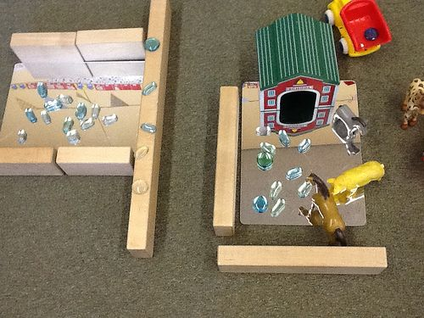  Góc NTST:  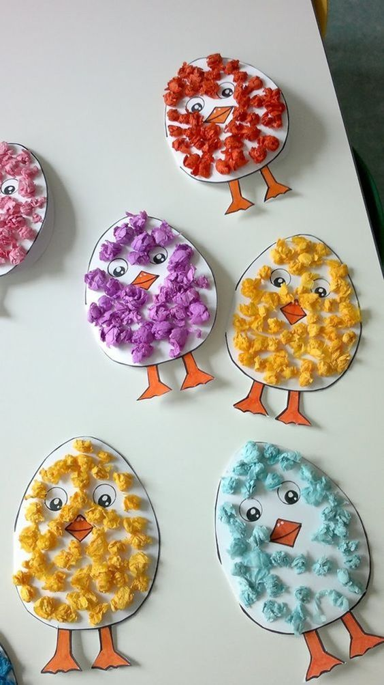  Góc Ngôn ngữ:  Xem tranh truyện, sách báo về con Mèo và động vật sống trong nhà. | Văn học:  Truyện: Giấc mơ rừng xanh (Sách học sinh) (Bước 1)  Thể chất: Đi trong đường hẹp  HĐG:  Góc ngôn ngữ:  Chơi lô tô và gọi tên các con vật sống trong rừng và nêu đặc điểm của chúng.  Góc KP: Chơi với khay KP về động vật sống trong rừng.  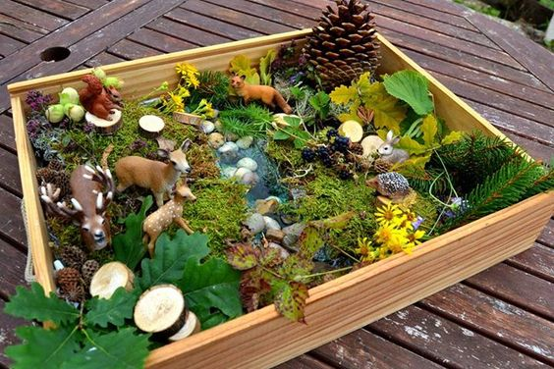  Góc toán:  Tìm bóng con vật và nối chúng với nhau.  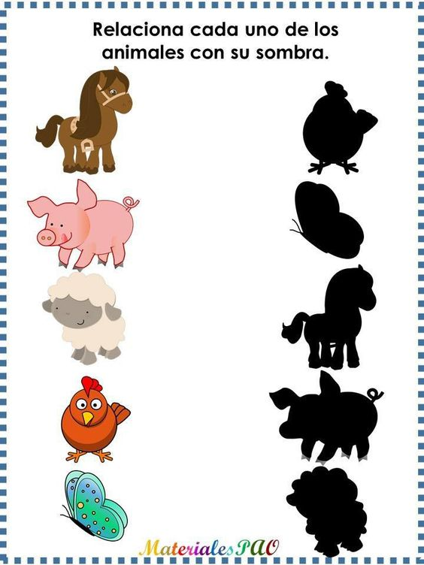 | Văn học:  Truyện: Túi nilon và những tác hại đối với động vật.  Thể chất: Bật tách chụm chân  HĐG:  Góc NTST: Nặn con Rùa  Góc ngôn ngữ: Chơi với các con rối, cùng kể chuyện với rối tay.  Góc xây dựng – khám phá:  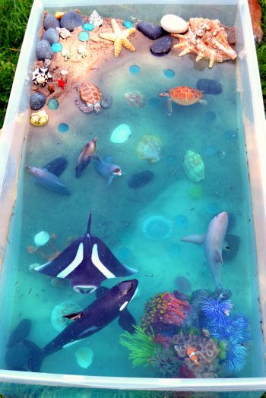 | Văn học:  Truyện : Đàn kiến và cọng rơm.  Thể chất: Đi theo đường zíc zắc  HĐG:  Góc toán: Tìm và nối bóng  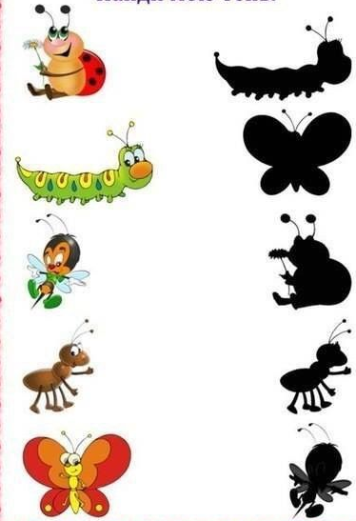  Góc NTST: Nặn sâu bướm  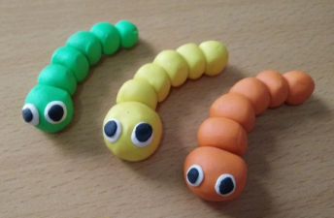  Góc ngôn ngữ:  Chơi lô tô và gọi tên các con côn trùng. | Văn học:  Truyện: Bác gấu đen và 2 chú thỏ.  Thể chất: Đi trong đường hẹp + Bật tách chụm chân  HĐG:  Góc toán: Tìm và nối thức ăn cho các con vật.  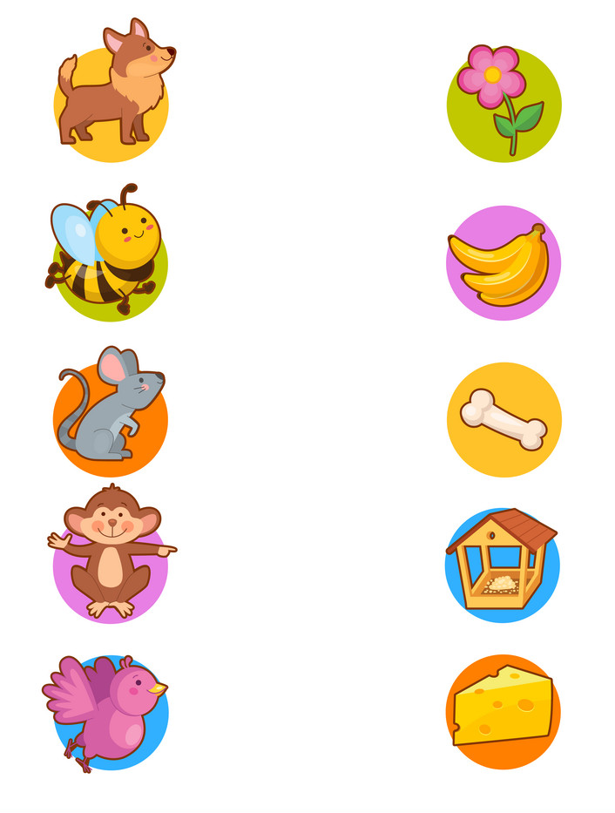  Góc ngôn ngữ:  Sắp xếp theo thứ tự tranh và kể về vòng đời của các con vật.  Góc khám phá:  Khám phá bàn ánh sáng với các con vật.
 | Ngày 2 | Khám phá: Tìm hiểu khám phá về đặc điểm, thức ăn con vật nuôi trong gia đình: Chó, Mèo, Gà.  HĐG:  Góc trải nghiệm: Mèo thích ăn gì?  Góc ghép hình: Xếp hình các con vật nuôi trong gia đình vừa học. 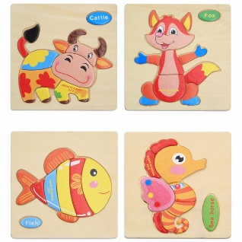Góc NTST: Tô màu con Mèo | Khám phá (Bước 2):  Khám phá về động vật sống trong rừng và chim – các điều kiện sống của chim cùng giải pháp  HĐG:  Góc ngôn ngữ: Tìm các con vật trong hộp cảm giác và gọi tên.  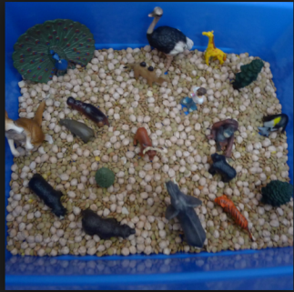  Góc NTST: Làm các tác phẩm về con vật từ các nguyên vật liệu tự nhiên.  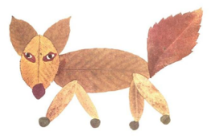  Góc toán: Tìm hình với bóng/Nối động vật con với động vật mẹ.  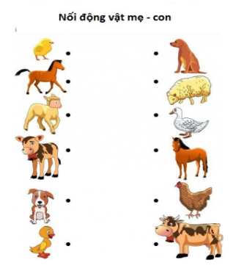 | Khám phá: Khám phá động vật sống dưới nước.  HĐG:  Góc trải nghiệm: Chơi câu cá 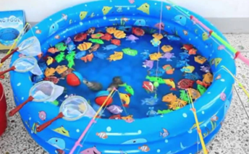  Góc Toán: Nối bóng  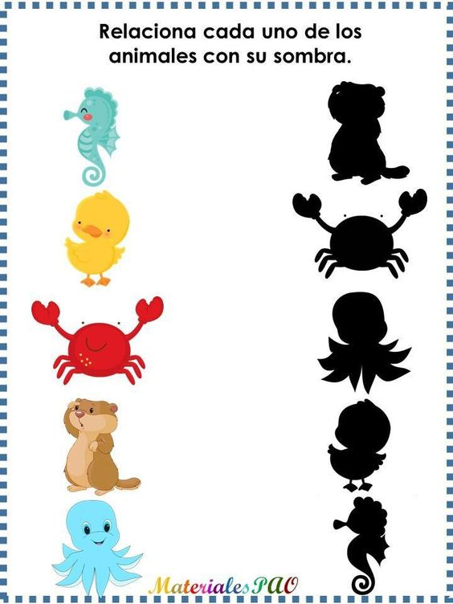  Góc NTST: Trang trí tranh con Rùa từ nguyên vật liệu mở. | Khám phá: Khám phá côn trùng.  HĐG:  Góc ngôn ngữ: Xem sách truyện về chủ đề  Góc khám phá: Xếp vòng đời của sâu bướm trên bàn ánh sáng.  Góc NTST: Tạo hình con bướm từ ngón tay và màu nước  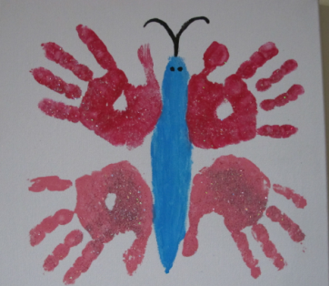 | Khám phá: Khám phá về con vật trẻ quan tâm  HĐG:  Góc bàn ánh sáng:  Góc trải nghiệm: Cho con vật ăn  Góc ngôn ngữ: Xem sách truyện về chủ đề
 | Ngày 3 | LQVT: So sánh độ cao – thấp của 2 đối tượng.  HĐG:  Góc toán: Xếp con vật cao – thấp  Góc khám phá:  Chơi với khay khám phá với các con vật.  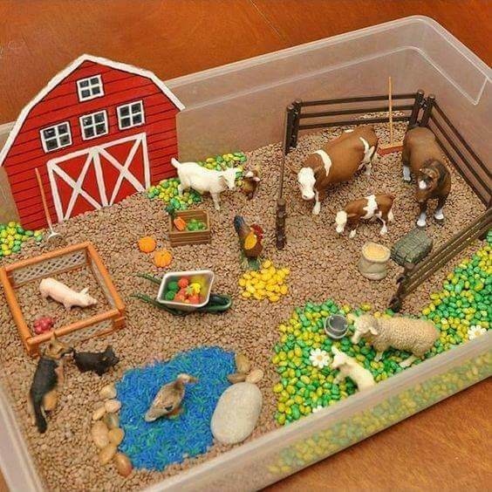  Góc tạo hình: Chấm màu các con vật nuôi trong gia đình. | LQVT: Ôn hình vuông – hình tròn – hình tam giác  HĐG:  Góc Toán: Để các con vật về các khu hình vuông – tròn-tam giác  Góc khám phá: Khay khám phá  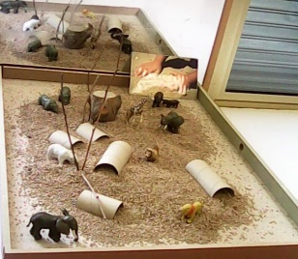  Góc NTST: Nặn các con chim bằng đất nặn. | LQVT: Nhận biết hình Chữ nhật, vuông.  HĐG:  Góc Toán: Chắp ghép các hình, hình học để tạo ra các hình mới theo ý thích.  Góc ngôn ngữ: Xem tranh ảnh, sách truyện về động vật.  Góc khám phá: Chơi bàn ánh sáng  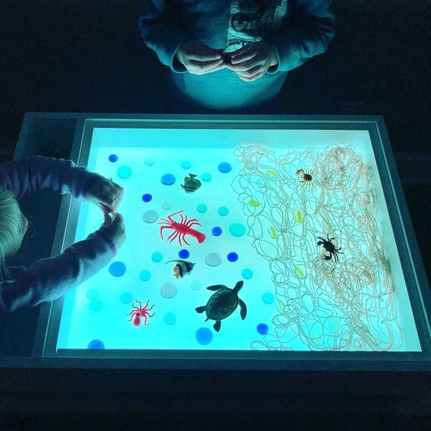 | LQVT: Nhận biết trên dưới, trước sau của bản thân.  HĐG:  Góc toán: Thực hành nhận biết trên, dưới, trước, sau của bản thân.  Góc ngôn ngữ: Xem tranh ảnh, sách truyện về côn trùng.  Góc khám phá: Hộp khám phá côn trùng. | LQVT: Ôn Nhận biết trên dưới, trước sau của bản thân.  HĐG:  Góc NTST: Dán tạo hình con vật từ nguyên vật liệu mở.  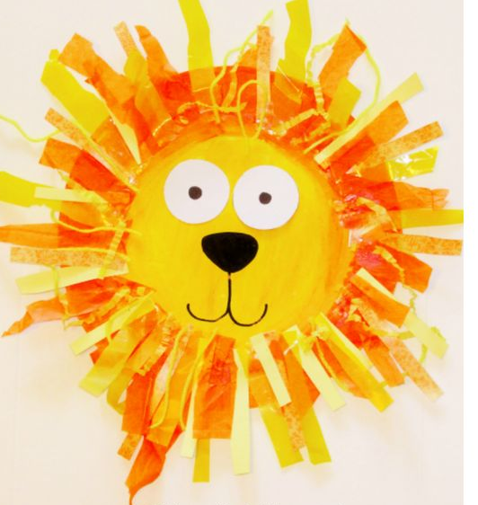  Góc Toán: Phiếu bài tập về phân biệt các phía của bản thân.  Góc xây dựng:  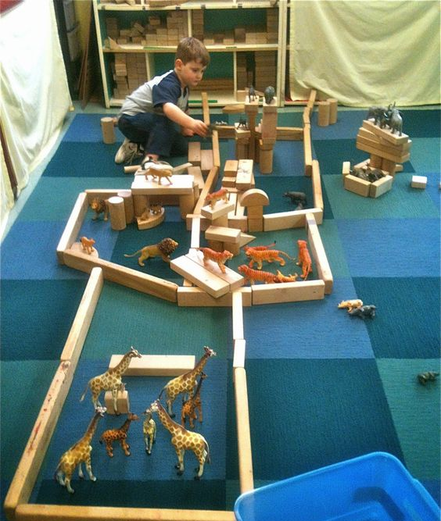
 | Ngày 4 | Steam: Làm nhà cho Mèo có chiều cao hơn so với đầu gối của trẻ và có thể đứng vững được.  Kỹ năng làm việc nhóm | Steam (Bước 3-4-5-6): Làm chuồng chim, chim có thể bay vào, có chỗ đậu, đủ chỗ cho hai mẹ con chim  Kỹ năng làm việc nhóm | Steam: Dụng cụ thu vớt rác dưới nước, miệng vợt có dạng hình vuông, chữ nhật hoặc hình tròn.  Kỹ năng độc lập | Steam: Làm tổ cho côn trùng có thể treo lên cao.  Kỹ năng làm việc nhóm | NGHỈ LỄ
 | Ngày 5 | NTST: Dán trang trí con Mèo.  Âm nhạc: “Ba bà đi bán lợn con”. | NTST: Làm Hươu cao cổ từ nguyên vật liệu tái chế.  Âm nhạc: Chú thỏ con | NTST: Chấm màu trang trí con cá.  Âm nhạc: Tôm cá cua thi tài | NTST: Nặn con bọ rùa  Âm nhạc: Kìa con bướm vàng.
Hoạt động ngoài trời |  | Hoạt động có chủ đích:  - Quan sát: Con Mèo  - TCVĐ: Mèo đuổi chuột  - Trò chơi tự chọn: | Hoạt động có chủ đích:  - Vẽ con vật trên cát  - TCVĐ: Chó sói xấu tính  - Trò chơi tự chọn: | Hoạt động có chủ đích:  - Quan sát: Xếp các con vật từ cành lá cây, vỏ ngao…  - TCVĐ: Cá sấu lên bờ  - Trò chơi tự chọn: | Hoạt động có chủ đích:  - Tìm Kiến và những con côn trùng có ở sân vườn trường.  - TCVĐ: Ong bay  - Trò chơi tự chọn: | Hoạt động có chủ đích:  - Quan sát: Xếp các con vật từ cành lá cây, vỏ ngao…  - TCVĐ: Cáo và Thỏ  - Trò chơi tự chọn:
Hoạt động ăn, ngủ, vệ sinh |  | - Rửa tay đúng cách bằng xà phòng  - Sử dụng đồ dùng vệ sinh đúng cách.  - Kỹ năng tự phục vụ: Chuẩn bị bàn ăn, chia cơm, tự xúc ăn, vệ sinh bàn ăn, cất ghế gọn gàng….  - Đánh răng  - Chuẩn bị và thu dọn chăn gối, đệm cho giờ ngủ trưa.
Hoạt động chiều/ Hoạt động tự chọn |  | - Ôn bài thơ – truyện – bài hát đã học. Đọc và xem sách truyện.  - Chơi trò chơi dân gian:  - Trẻ chơi với đồ chơi: Lắp ghép, xếp hình  - Rèn kỹ năng  - Biểu diễn văn nghệ, nêu gương bé ngoan.
Đánh giá kết quả thực hiện |  | ------------------------------------------------------------------------------------------------------------------------------------------------  ------------------------------------------------------------------------------------------------------------------------------------------------------------------------------------------------------------------------------------------------------------------------------------------------  ------------------------------------------------------------------------------------------------------------------------------------------------------------------------------------------------------------------------------------------------------------------------------------------------  ------------------------------------------------------------------------------------------------------------------------------------------------------------------------------------------------------------------------------------------------------------------------------------------------

